附件一：苯酐包装袋技术要求（吨袋）

福建省福化古蕾化学有限公司26万吨/年苯酐项目，其成品吨袋，主要规格和要求如下：

包装袋形式：白色吨袋

包装袋尺寸：950x950 x 100mm

包装袋制造标准：符合GB10454—2000《集装袋》采购指标

包装袋包装重量规格：500kg/袋

包装袋袋重：≥1.9Kg

主原料：PP

附表

|  |  |  |  |  |  |  |  |
| --- | --- | --- | --- | --- | --- | --- | --- |
| **分析项目** | | | | **质量指标** | | | **试验方法** |
| 材质 | |  | | 主原料：PP | | | —— |
| 外袋 | 外观 | | | 白色 | | | 目测 |
| 圆桶方底上吊式 | | |
|  | 上、下底长，mm | | 950 （+2；不允许负偏差， | | |  |
| 外形尺寸 | 缝线间尺寸） | | | 量尺检测 |
| 上、下底宽，mm | | 950 （+2；不允许负偏差， 缝线间尺寸） | | |
|  | 高，mm | | 1000（±3%） | | |  |
| 外袋重量，kg | | | ≥1.9 | | | 电子秤称重 |
| 外袋折径，mm | | | 1880（+40；不允许负偏差） | | | 量尺检测 |
| 基布 | 经向，N/50mm ≥ | | 1470 | | | GB/T 10454 |
| 抗拉 |
| 纬向，N/50mm ≥ | | 1470 | | | GB/T 10454 |
| 强度 |
|  |
| 经向 双经 | 位置：mm | | 下吊带与基布缝合处至袋体底部 | | | 目测 |
| 宽短：mm | | 100+10  -5 | | | 量尺检测 |
|  | 外观 | | PP 材质，单面覆膜，出口、 | | | 目测 |
| 进 、 | 进口带盖 | | |
| 直径，mm | | 450±20 | | | 量尺检测 |
| 出口 |
| 长度，mm | | 进口：600±20； | | | 量尺检测 |
|  | 出口：550±20 | | |
|  | 位置 | | 外袋上入口底部向上 | | | 量尺检测 |
| 入口 | 150～180mm 处 | | |
| 扎口 |
| 宽度，mm | | 20±5 | | | 量尺检测 |
| 绳 |
| 长度，mm | | 700～900（经中心点，即缝 | | | 量尺检测 |
|  | | 线点展开的扎口绳最长距  离） | | |  |
| 入 口收 口绳 | **位置,mm** | | 外袋上部十字花封口，位于上袋中部，且无经纬线连接， 相对应十字花开口间距为≥ 400；保证收口绳的有效长度  （即其打结后形成的圆的周长）应大于以十字开口长为  直径的圆的周长。 | | | 量尺检测 |
| **长度,mm** | | 1800～2000 | | | 量尺检测 |
| 入口吊耳 | **宽度，mm** | | 20±5 | | | 量尺检测 |
| **直径，mm** | | 150+20  –10 | | | 量尺检测 |
| 出 料口 收口绳 | **外袋出口和内袋** | | 用扎口绳系紧 | | | 目测 |
| **底部盖布** | | 铺平 | | | 目测 |
| **捆绑方法** | | 收口绳把塑料短管移至最紧处，绳绕一圈，系死扣，中心位置大小不能超过一拳头，然后将绳子穿过对面系  死扣，将多余绳子放置袋体内将袋底抻平。 | | | 目测 |
| 吊带 | **宽度，mm** | | 70±5 | | | 量尺检测 |
| **长度，mm** | | 800±20 | | | 量尺检测 |
| 上 部 加 强圈 | | | 外观 | | 袋体上部四周环绕，吊带连  接处折线缝制 | 目测 | | |
| 宽度，mm | | 50+10  –5 | 量尺检测 | | |
| 标签袋 | | | 材质/规格，mm | | 白色 PE 膜 | 目测，量尺检测 | | |
| 位置 | | 缝于上部加强圈处 | 目测 | | |
| 高度，mm | | 170±10 | 量尺检测 | | |
| 宽度，mm | | 190±10 | 量尺检测 | | |
| 标签 | | | **位置** | | **缝于标签袋旁** | 目测 | | |
| **外形尺寸，mm** | | **140×100** | 目测 | | |
| **内容，mm** | | **内容及文字布局尺寸根据实际要求** | 目测 | | |
| 整袋 | | | **垂直跌落测试** | | **袋体无破裂** | GB10454—2000 | | |
| **倾倒测试** | | **袋体无破裂** | GB10454—2000 | | |
| 附加要求 | | | **1、包装袋所用材料全部不得利用再生料，要求添加抗氧化剂、防静电剂，袋体基布经纬向均要求≥1300D，出入口材质要求 800D 以上。**  **2、包装袋底部扎绳绑扎后绳头须塞入绑扎口内，不得外露。包装袋装袋及带料堆垛后要求外观规整、方正。**  **3、包装袋需附有包装袋供应商标识以及生产日期等信息的标识，标识缝制于标签袋旁。**  **4、成品包装袋（每 25 条一包或每160条一包）外包装必须使用机械打包，做到外包装方正、紧密，捆扎后包装袋能保证两层以上堆放整齐。**  5、包装袋外观印刷图案及字体等，由需方确定。 | | | | | |

PA产品标识模板1（大包装）：

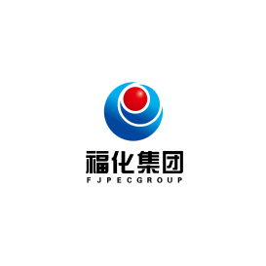

**福建省福化古蕾化学有限公司**

**Fujian Fuhua Gulei Chemical Co.,Ltd**

邻苯二甲酸酐

**马来酸酐（MA）含量：＜0.05%**

**执行标准**：**GB/T 15336-2013**

**净 含 量**：500kg

**质量等级：合格品**

**产品批号：**

**地址：福建省漳州市古雷经济开发区古雷镇**

**疏港大道南102号**

**客户服务电话：**



**印刷尺寸：根据包装袋大小调整**

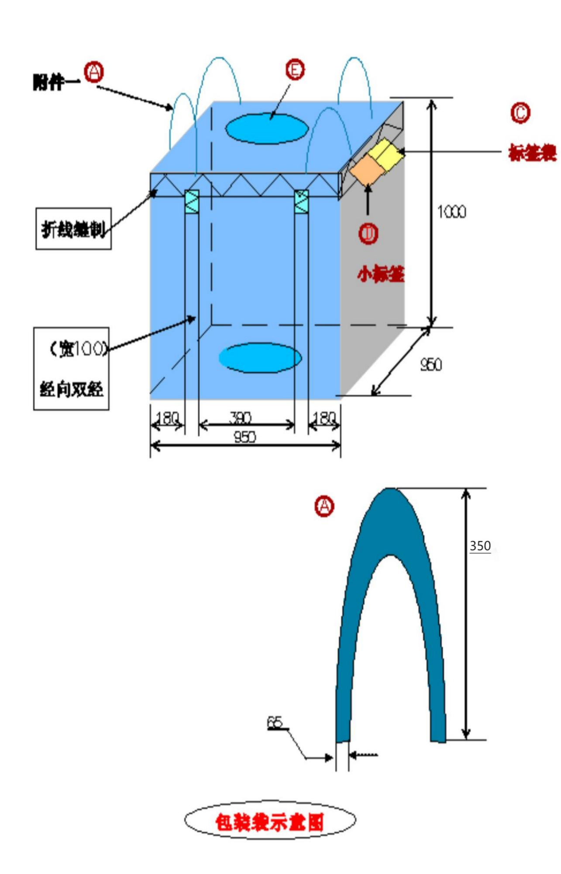包装袋示意图（大包装）：